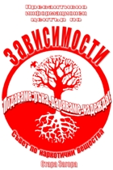 | ОБЩИНА СТАРА ЗАГОРА  ОБЩИНСКИ СЪВЕТ ПО НАРКОТИЧНИ ВЕЩЕСТВА  ПРЕВАНТИВНО – ИНФОРМАЦИОНЕН ЦЕНТЪР ПО ЗАВИСИМОСТИ  6000, гр. Стара Загора, ул. „Цар Иван Шишман” № 96  e-mail: pic.starazagora@abv.bg, ovagimyan@abv.bg; уебсайт: www.pic-starazagora.com  тел.: 042/23-00-24; 0882/550-462 | 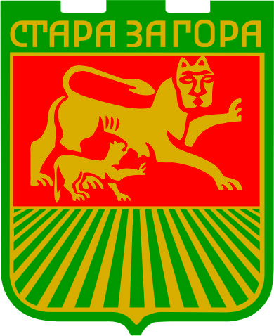

РЕГИСТРАЦИОНЕН ФОРМУЛЯР

за участие в Конкурс за създаване на кратка литературна творба, рисунка и видеоклип

Конкурсна творба: | - Кратка литературна творба (къс разказ, кратко стихотворение)  - Рисунка  - Видеоклип  (нужното се подчертава)
Заглавие на конкурсната творба (работно или окончателно):
Трите имена на участника/участниците:
Възраст и дата на раждане:
Клас, училище, град
Електронен адрес
(е-mail)
Телефонен номер за връзка:
Интересни факти за участника/участниците, опит в творческото писане, рисуване, създаване на дигитално творчество

Забележка:
До участие в публичното представяне на конкурсните творби се допускат само участници, които са подали своевременно регистрационен формуляр на е-mail: pic.starazagora@abv.bg

